Nitelikli Elektronik Sertifikanız ve kart okuyucunuz tarafınıza teslim edilmişse Sertifikanızı

Kullanabilmeniz için

http://www.kamusm.gov.tr/islemler/sertifikami_aldim_ne_yapmaliyim/

sayfasında gösterilen veya aşağıdaki adımları sırasıyla yapmanız gerekmektedir.

1- Kurye tarafından tarafınıza elden teslim edilen AKİS Akıllı Kartta yer alan Nitelikli Elektronik Sertifikanın yüklü olduğu çipli parça aşağıdaki gibi hasar verilmeden işaretli yerlerinden kırılarak çıkarılır. Eğer kenarlarında çapak kaldıysa uygun bir alet ile zarar vermeden temizlenir. Çıkarılan NES yüklü çipli parça, kart okuyucuya aşağıda görüldüğü şekilde ve ok yönünde itilir.
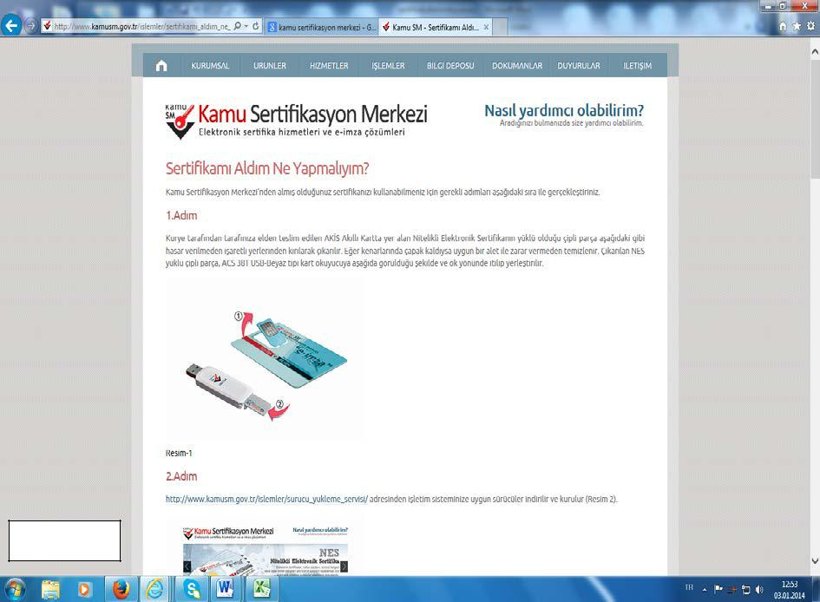

Resim-1
Çipli parça kart okuyucuya takılırken çipin takılma yönü ve şekline dikkat edin, resim 1-a da gösterildiği şekilde cip takılmalı, (kart okuyucunun Tübitak yazısı üstte gelecek şekilde tutulduğunda cipin kesik köşesi dışta olmalıdır.)
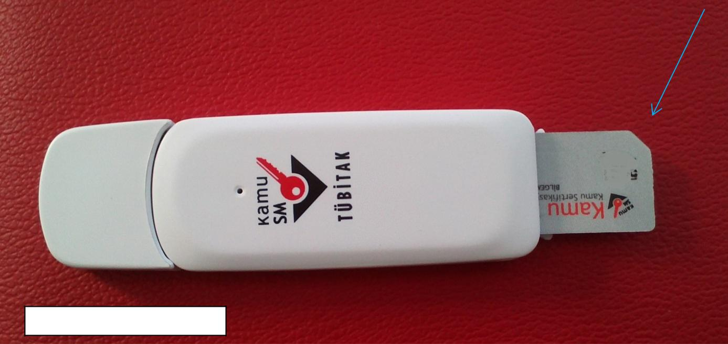

Şekil: 1-a

2- SÜRÜCÜ YÜKLEME

2.1- JAVA

Öncelikle bilgisayarınızda Program ekle kaldır dan eski sürüm “java” yı kaldırın, “java” nın yeni sürümünü http://www.java.com/tr/ resmi sitesinden kurun.
Java Kurulumları tamamlanınca

2.2- Kart okuyucu ve sürücüleri için
http://www.kamusm.gov.tr/islemler/surucu_yukleme_servisi/ adresinden işletim sisteminize uygun sürücüler indirilir ve kurulur (Resim 2c)
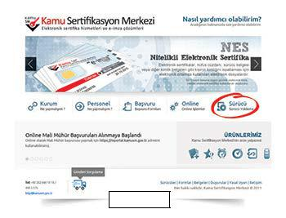

Resim-2c
2.3- İşletim sistemi, kart okuyucu ve akıllı kartınızı seçilir. (Resim 3-)
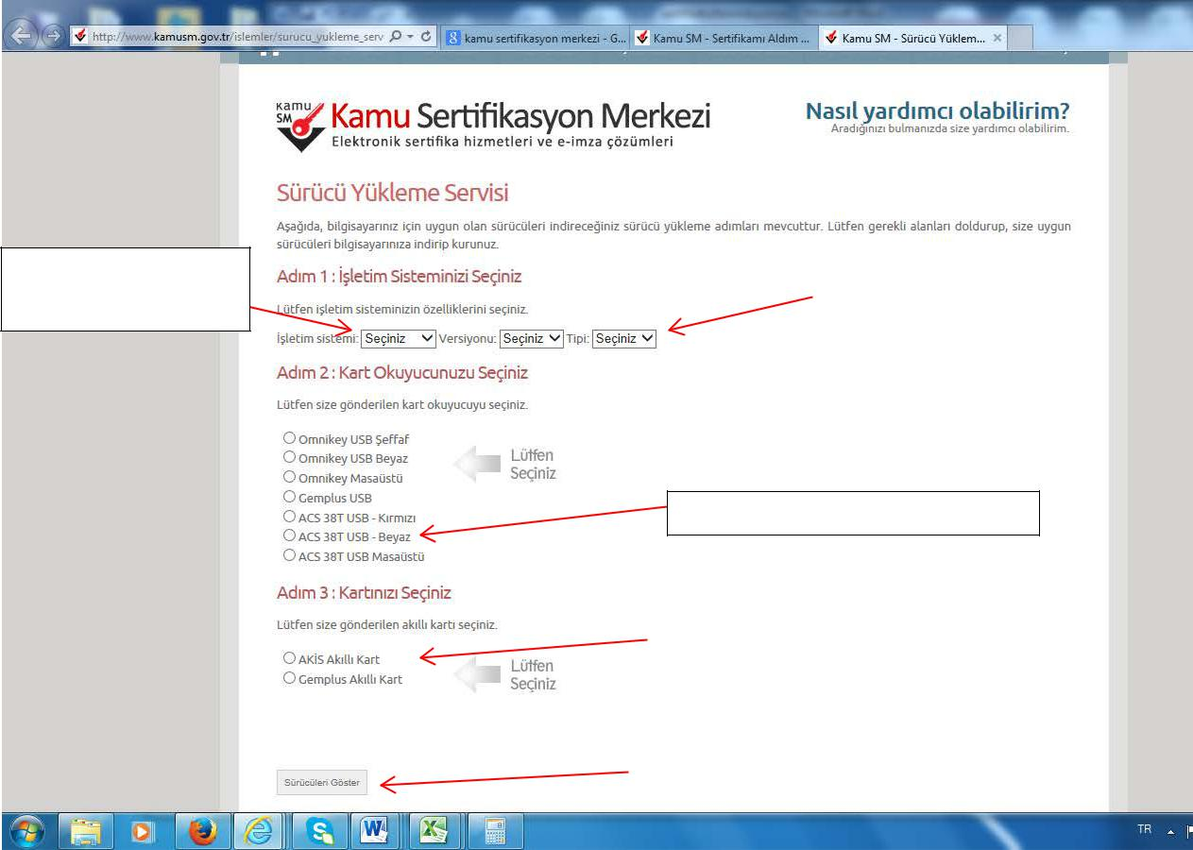

İŞLETİM

SİSTEMİNİZ

KART OKUYUCUNUZ

 |  |  | AKILLI KARTINIZ
 |  | SEÇİMLER YAPILDIKTAN SONRA
Resim-3
Resim-3 |  | SÜRÜCÜYÜ GÖSTERİ TIKLAYIN

2.4- Kart okuyucu ve akıllı kart sürücüleri görüntülenir.
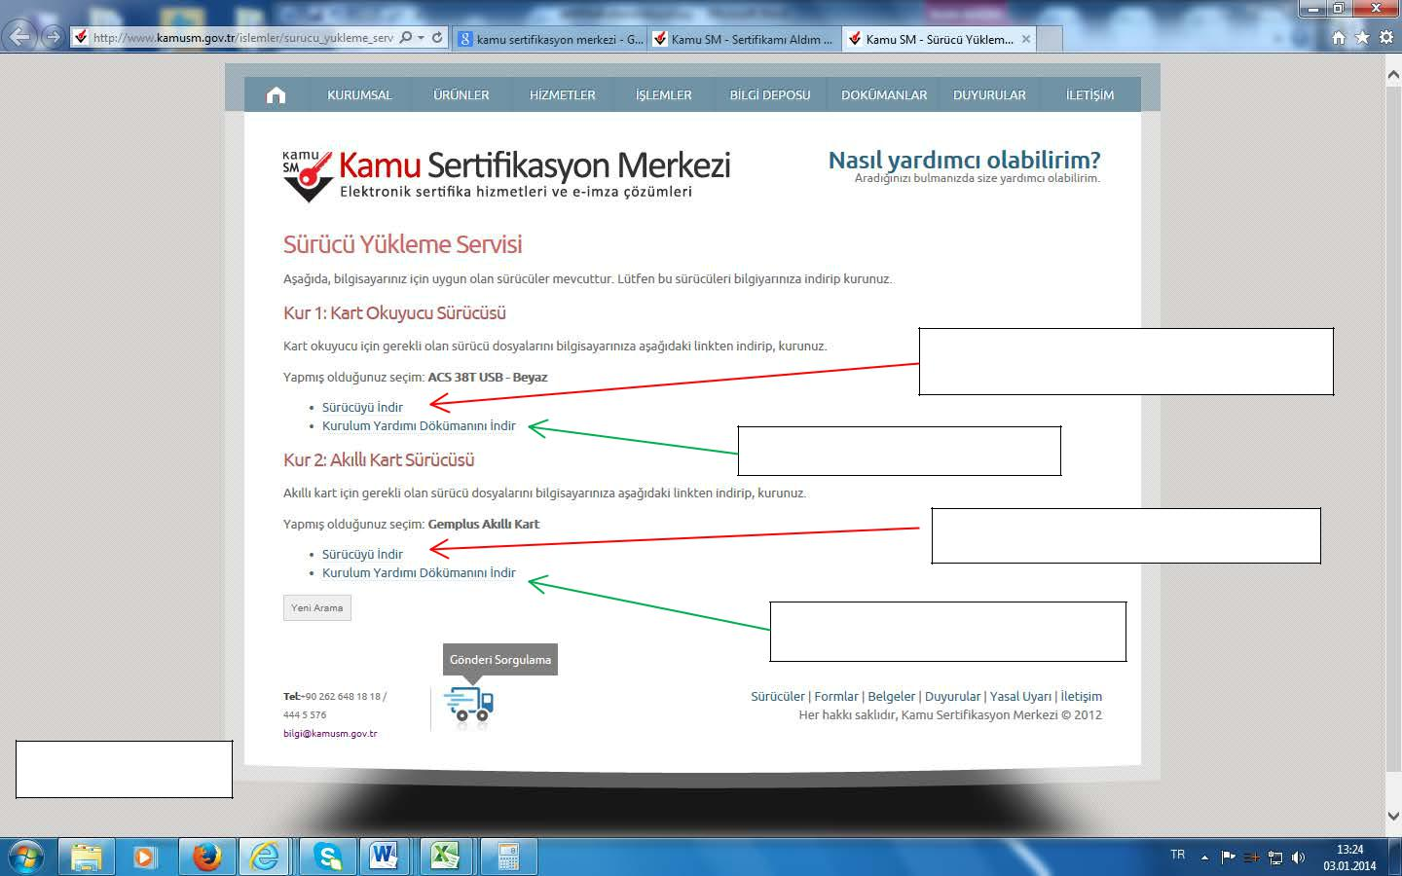

Kart okuyucu sürücüsü

Kurulum yardımı

Akıllı kart sürücüsü

Kurulum Yardımı

Resim-4

Kart okuyucu ve Akıllı kart sürücülerini ayrı, ayrı indirip yükleyiniz. (indirilen dosya Winzip veya Winrar formatında olacaktır, bu dosyaları açmalısınız,) Yardım gerekirse kartla ilgili resimde gösterilen yerden Kurulum Yardımı Dokümanını indirebilirsiniz.

Sürücülerin kurulmasından sonra:

3- http://www .kamusm.gov.tr adresinde Online İşlemler altında bulunan “Nitelikli Elektronik Sertifika İşlemleri” linkine tıklanır(Resim 5 ).
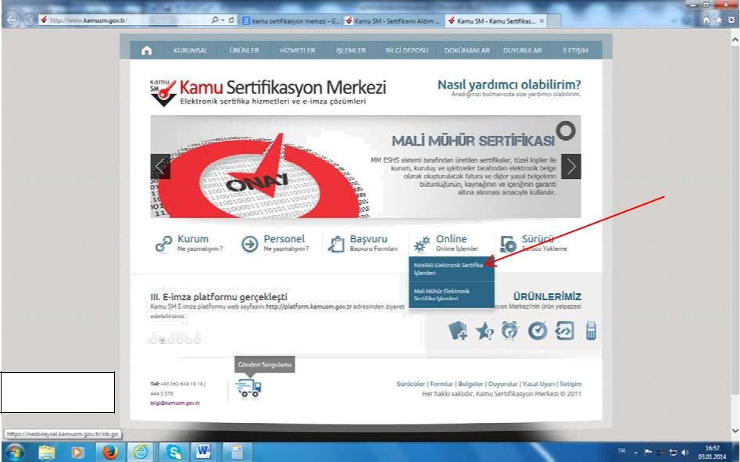

Resim 5

4- Gelen sayfada şifreli giriş seçilir (Resim-6)
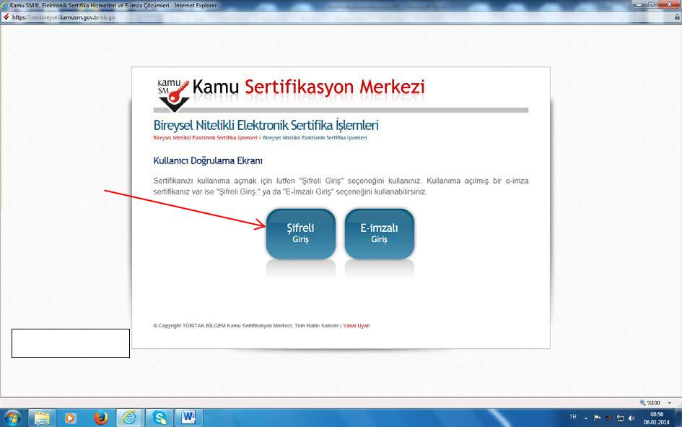

Resim-6
5- Kimlik No, Resimdeki Yazı ve Güvenlik Sözcüğü alanları doldurulup Giriş butonuna basılır (Resim 7)..
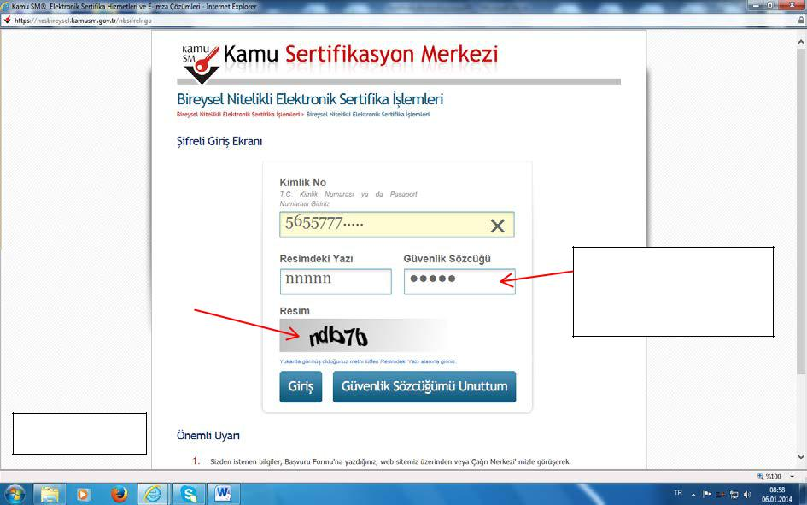

NES formuna yazdığınız güvenlik sözcüğü

Resim-7

6- Cep telefonunuza gönderilen SMS Onay Kodu girilir.

Elektronik sertifikanız ile yapacağınız işlemler için gerekli olan PIN bilgisi, Resim-8 de yer alan PIN/PUK Bilgisi butonuna tıklanarak listelenebilir.
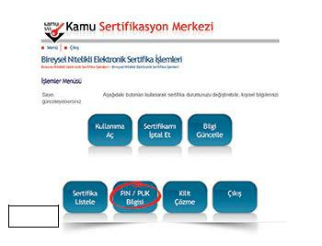

Resim-8

AŞAĞIDAKİ BİLGİLERİ DİKKATLE OKUYUN

PIN bilgisinin kullanılması ve saklanması ile ilgili uyarıların tamamı DİKKATLE okunmalıdır:

- PIN bilgisinin güvenli olarak muhafaza edilmesi kart sahibinin sorumluluğundadır. Ayrıca, sertifika sahibi tarafından silininceye kadar Kamu SM'de şifreli olarak tutulur.

- "Parolalarımı Kaydet" butonuna basılarak oluşturulan PIN bilgisinin yer aldığı PDF dosyasının, güvenli bir yerde saklanması, ayrıca PIN bilgisinin yazıcıdan baskısı alınarak basılı kopyasının da saklanması önerilir.
- PIN bilgisi, doğru olarak kayıt edildiğinden ve baskısının alındığına emin olunduktan sonra, "Parolalarımı Sil" butonuna basılarak, PIN bilgisinin Kamu SM sisteminden silinmesi önerilir ("Parolalarımı Sil" butonuna basıldığında, PIN bilgisi, Kamu SM sisteminden, bir daha görülemeyecek şekilde tamamen silinir).
- PIN'in 3 (üç) kere hatalı girilmesi durumuna Kilit Çözme seçeneğine tıklanarak PIN yenilenir (Resim 7).
- 01.01.2011 tarihinden itibaren üretilen kartların PUK yönetimi Kamu SM tarafından yapılmaktadır. PUK bilgisi, Kamu SM tarafından da hiçbir şekilde görüntülenemez. Yetkisiz veya hatalı olarak yapılan 3 (üç) PUK giriş denemesi ile kart kullanım dışı kalır ve bir daha kullanılamaz. Bu durumda kart ücret karşılığında yenilenir. PUK bilgisi ile ilgili hiçbir işlem yapılmamalıdır.

Bilgilendirme

- "Askıdan İndir" sertifikanın, sertifika sahibi tarafından askıya alındığı durumlarda, sertifikayı tekrar kullanıma açmak için kullanılır.

- "Sertifikamı İptal Et" ile listelenen sertifikalardan her biri, bir daha kullanılamayacak şekilde iptal edilebilir. İptal edilen sertifika(lar) ücret karşılığı yenilenir.
- "Bilgi Güncelle" seçeneği ile listelenen kişisel bilgiler güncellenebilir.
- "Sertifika Listele" seçeneği ile sertifikalar listelenir. Listelenen sertifkaların seri numarasına tıklayarak, sertifikaya ait detaylar incelenebilir.

- "PIN / PUK Bilgisi" seçeneği ile PIN / PUK bilgileri görüntülenebilir, kaydedilebilir ya da silinebilir.

- "Kilit Çözme" kilitlenen kartın kilidini çözmek ve yeni bir PIN kodu üretmek için kullanılır."Kilit Çözme" kilitlenen kartın kilidini çözmek ve yeni bir PIN kodu üretmek için kullanılır.

- "Çıkış" seçeneği, sistemden çıkış yapmak için kullanılır.

